英华学堂平台教师端

操作手册

1. 登陆平台
2. 登陆方式  
   登陆方式 1:登陆学校主页【数字南理】--【在线教学平台】选择右上角教师登陆进行账号登陆。

登陆地址 2:  
登陆教师登陆地址进行账号登陆 http://mooc.yinghuaonline.com/manage/login

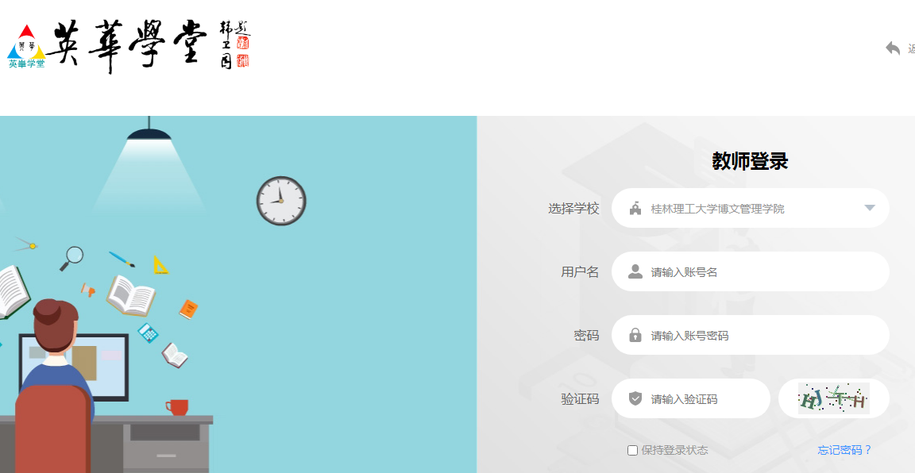

1. 登录账号

教师账号：用学校工号（期末录入成绩时的工号）登录，密码为：b123456，登录后请及时修改密码。

1. 修改密码
2. 教师平台主页

|  |  |  |
| --- | --- | --- |
| 教师登陆界面 | | |
| 1 | 基本信息 | 基本数据:查看当前开课总数、教学班级、试卷总数、试题总数 统计。 个人数据:基本信息、修改密码快速链接操作 操作管理:课程管理、乐学圈快速链接操作 |
| 2 | 教学中课程 | 显示当前所有账号正在教学中的课程 |
| 3 | 教学动态 | 显示院校推送的教学动态 |
| 4 | 退出登陆 | 退出当前账号 |

1. 课程管理

1、点击【课程管理】

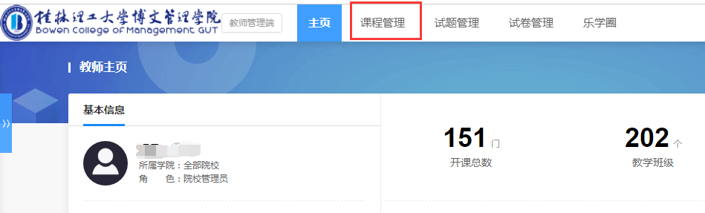

1. 点击【创建课程】

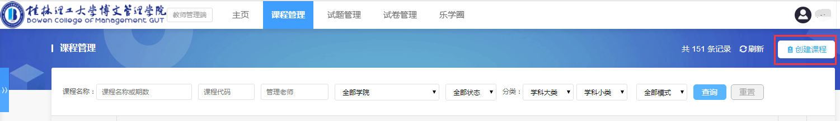3、如果名华在线课程模版中有资源：点击【从课程导入】--【输入课程】--【找到课程】--【选择导入】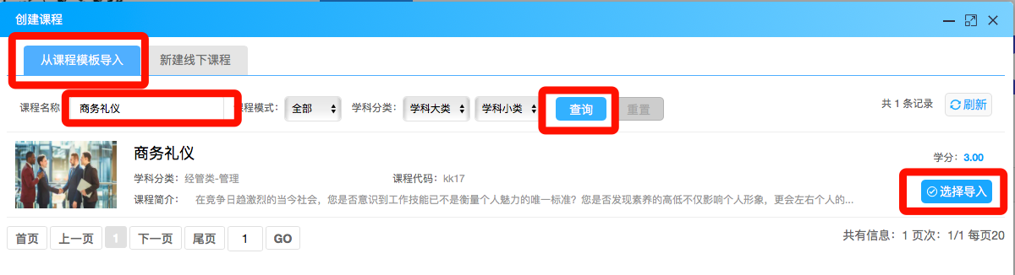4、名华在线内没有的课程资源：点击【新建线下课程】：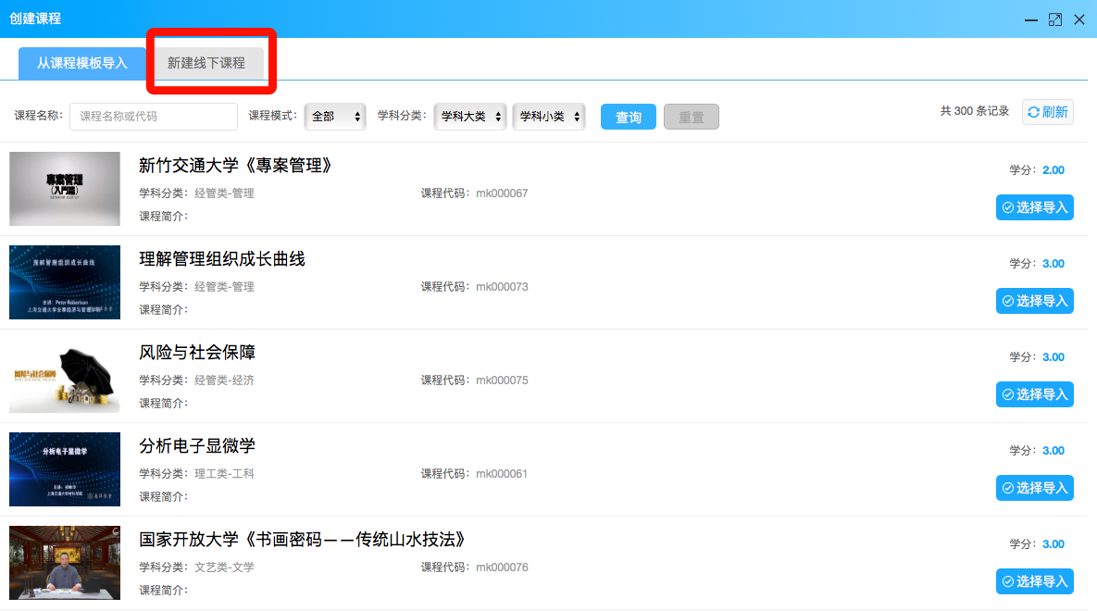

5、有课程资源：则点击【期数名称】、【课程模式】、【主讲教师】【报名时间】【开课时间】、【是否发布】，按实际上课教师情况填写。

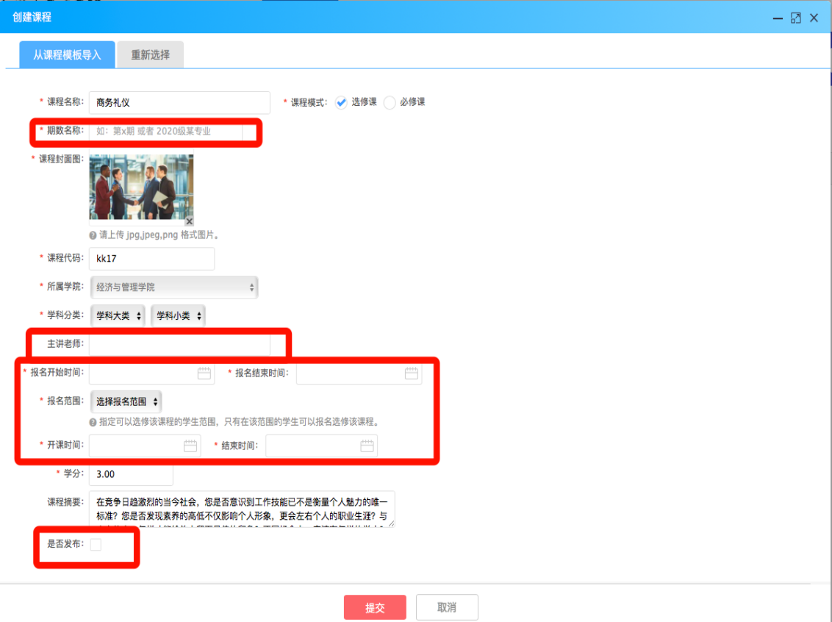

1. 没有课程资源：则根据以下内容填写上传资料。

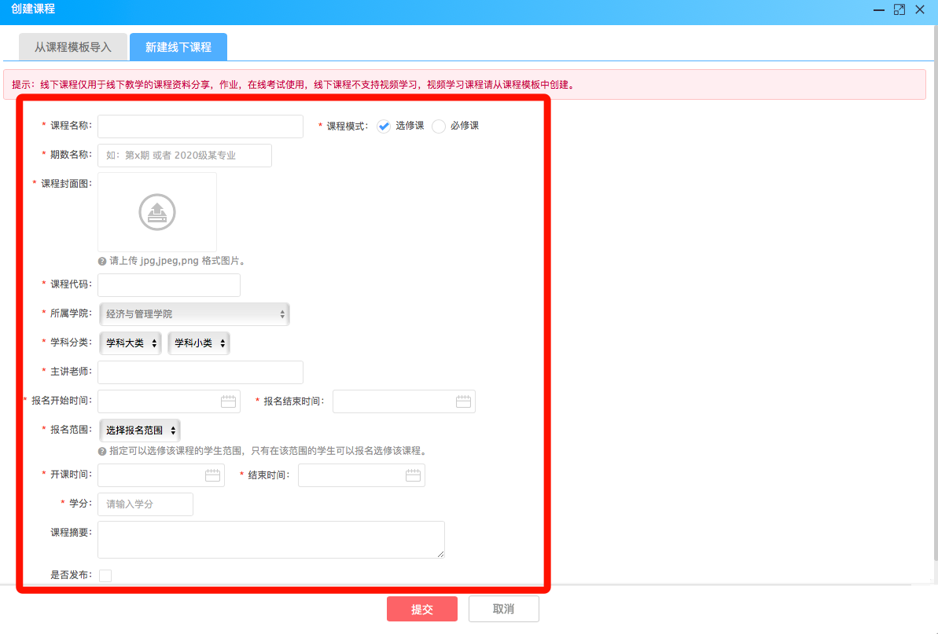

7、建好课程后，点击【进入课程】进行管理【有无资源课程，接下来的流程都一致】

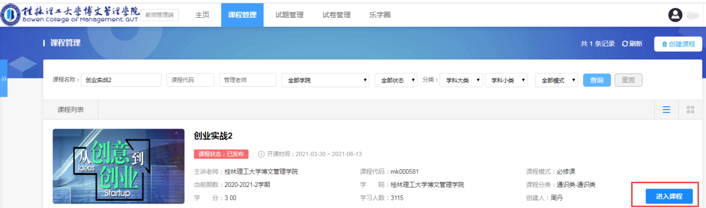

四、班级管理

1、建立班级，点击【教学班级管理】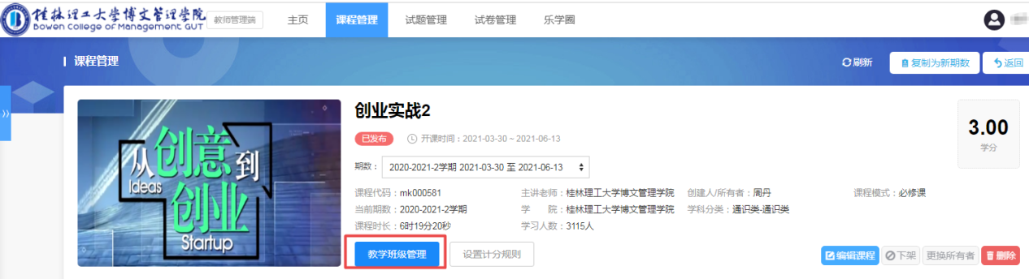

2、【新增教学班级】--【教学班级名称输入】--【提交】

注意：教学班名称按照：年级+班级+专业形式命名 例如：1805土木



3、点击【管理学生】--【所有学生】--【导入选课学生】，按模板将学生名单导入

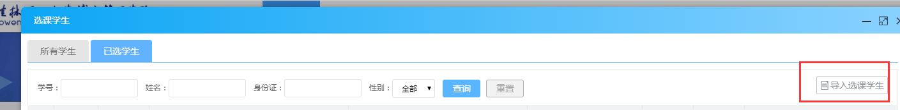

1. 完善课程信息

**1、课程简介**：【课程简介】--右侧【编辑】--输入课程简介--完成

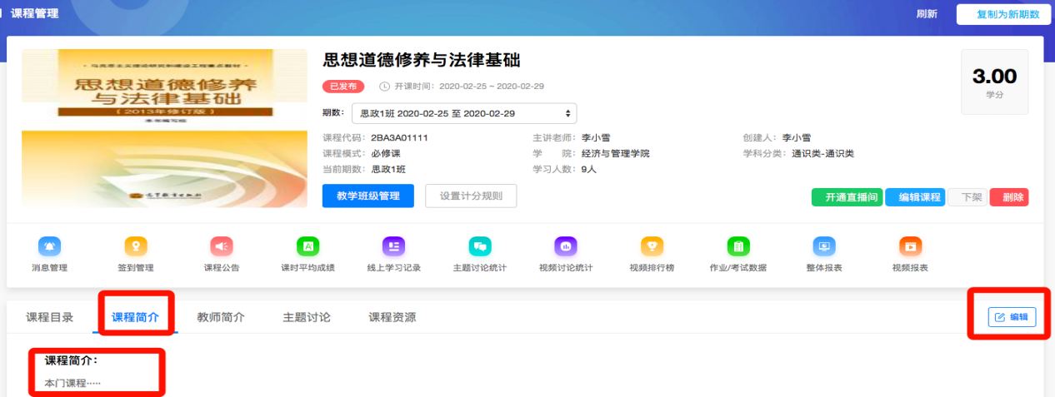

**2、教师简介**：【教师简介】--右侧【编辑】--输入教师简介--完成

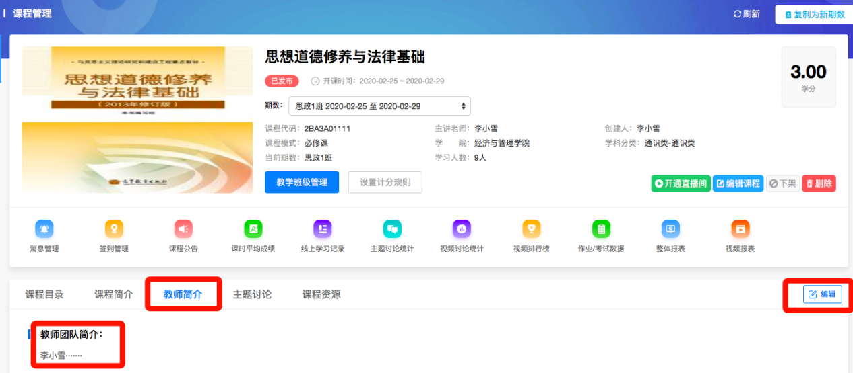

**3、主题讨论**：【主题讨论】--右侧【创建讨论】--输入要讨论的主题、内容，可上传图片与附件--【提交】完成。需要修改可点击讨论后【编辑】、【删除】

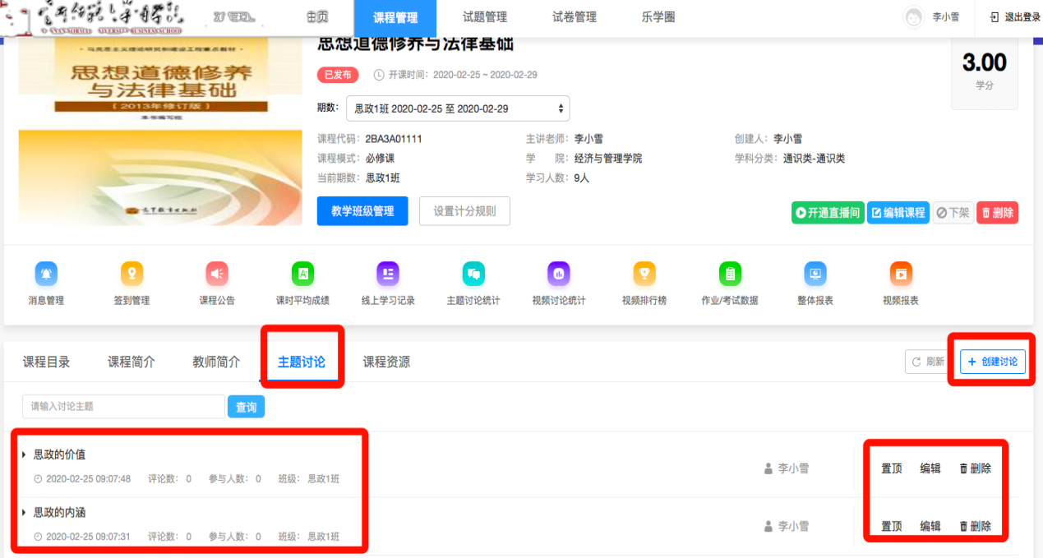

**4、课程资源：**点击【课程资源】--【添加资料】--上传资料--【提交】--成功

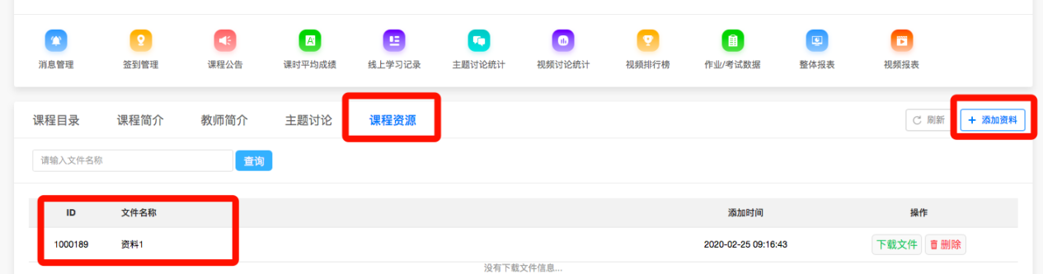

1. 消息推送

点击【消息管理】--【新增】--输入需要推送的通知--选择学校/班级/个人进行推送--【提交】完成。需要推送至学生个人账号，点击【推送】，需要修改，点击【编辑】、【删除】

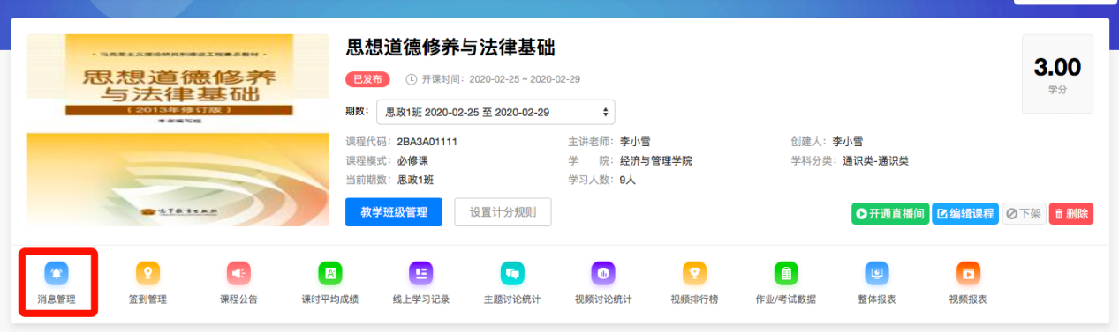

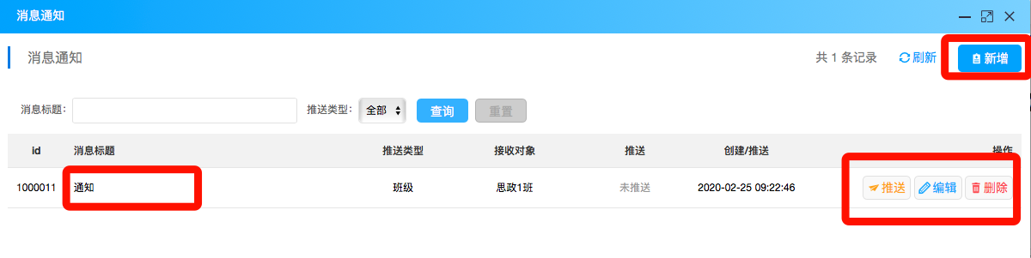

1. 课程公告

发布公告：点击【课程公告】--【新增】--输入标题、内容--【提交】完成。需要更改点击右侧【编辑】、【删除】

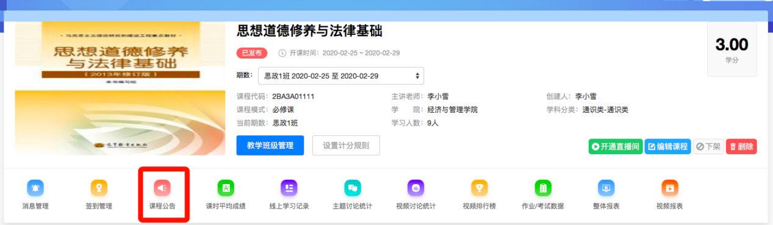

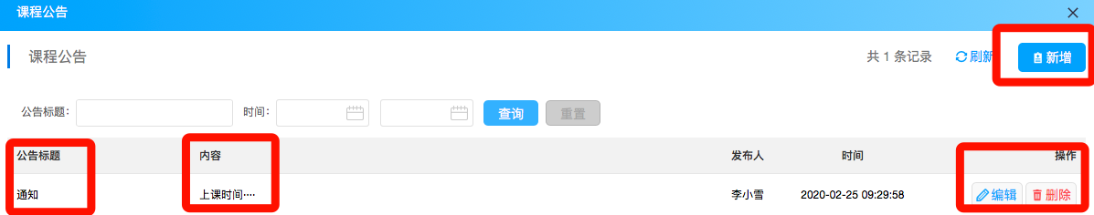

1. **课程目录设置（重点）**

1、点击【课程目录】--【新增章】--输入章节信息--排序

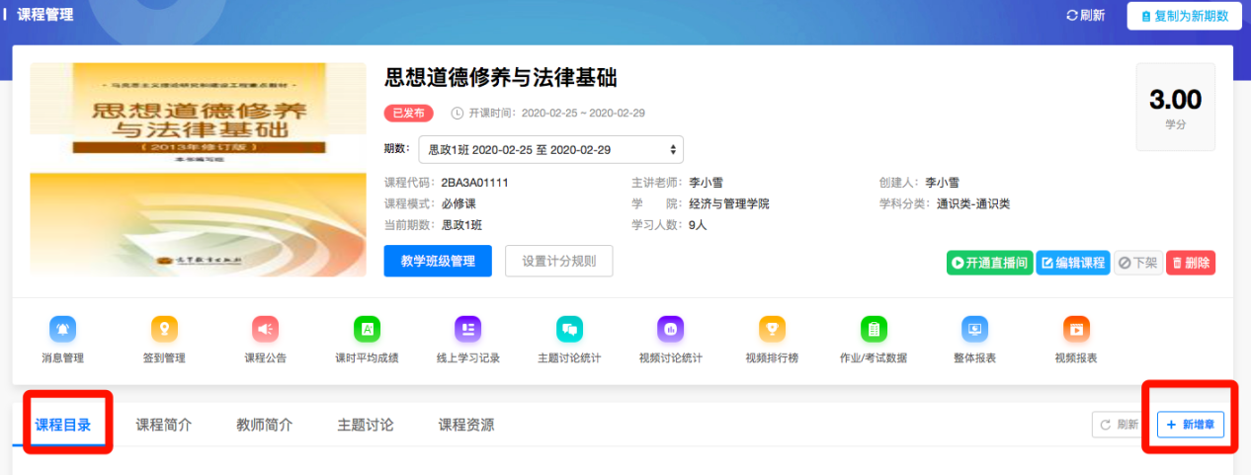

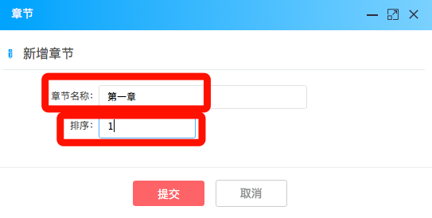

2、【新增节】--输入节的名称--选中要上传资料的类型--排序

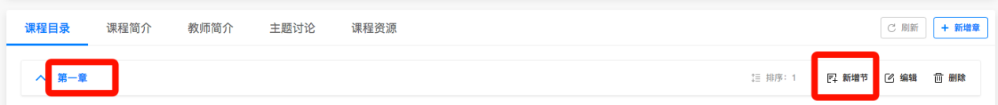

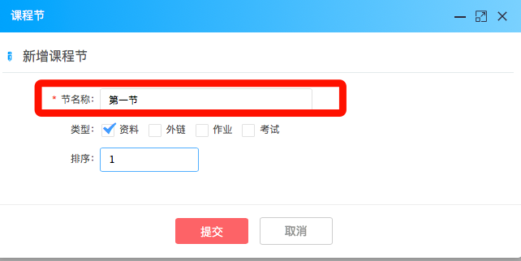

**3、上传每一节的资料：【设置】--【新增资料】--添加资料--【提交】**

**注意：每一节只能上传一个类型的资料**

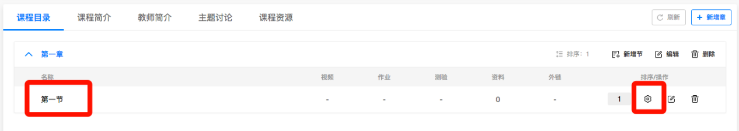

4、上传资料：学生可以根据教师上传的资料，自行下载学习。

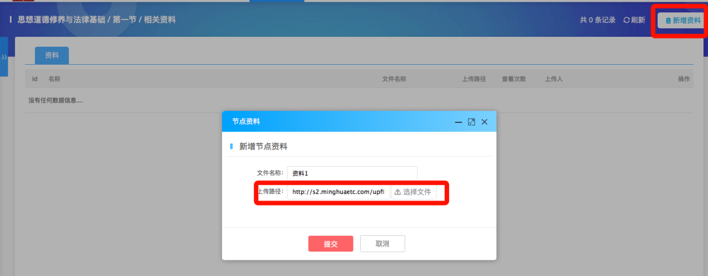

5、粘贴**外链：**【选择第二节】--设置--粘贴课程所需链接--【提交】完成。学生选中第二节就可以自动跳转到外部链接界面

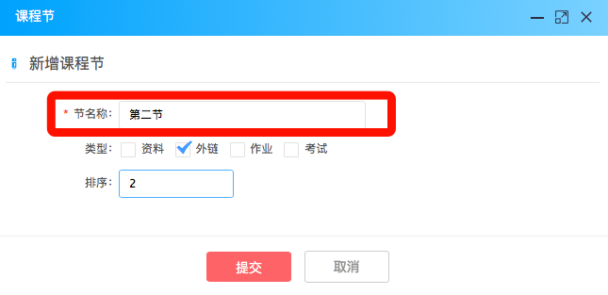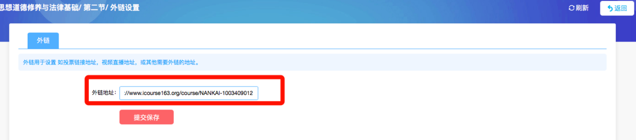

6、作业：增加第三节【作业】--设置--输入作业信息--【提交】

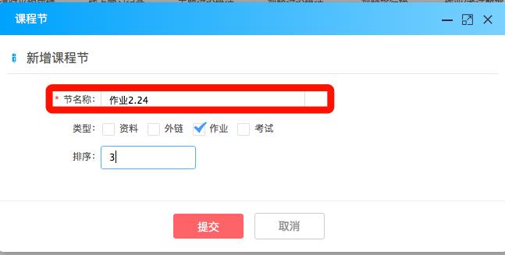

1. 点击【手动组卷】，但试题库内没有试题。返回点击【试题管理】--【导入文件】--下载试题模版，根据要求进行题目编辑--上传题库--选择【学科分类】--【提交】完成。

注意：考试组卷与作业组卷共同使用试题库，作业完成后答案及解析自动弹出，若在平台组织考试，选择试题要谨慎。

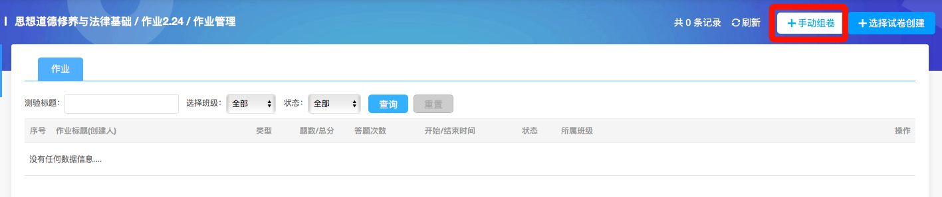

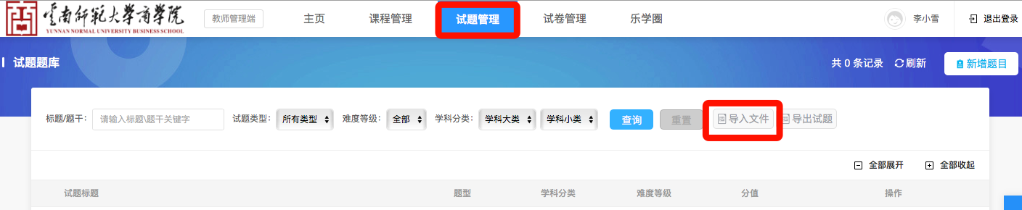

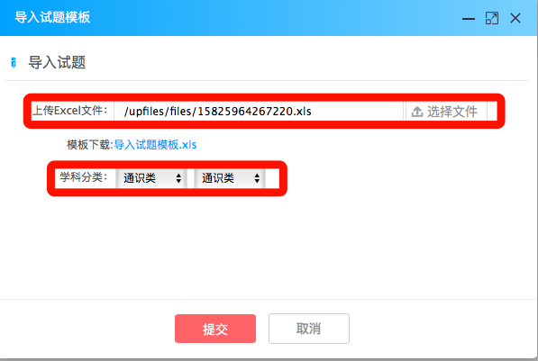

**8、新增题目：**根据需要的题目类型，自主进行选择与设计。

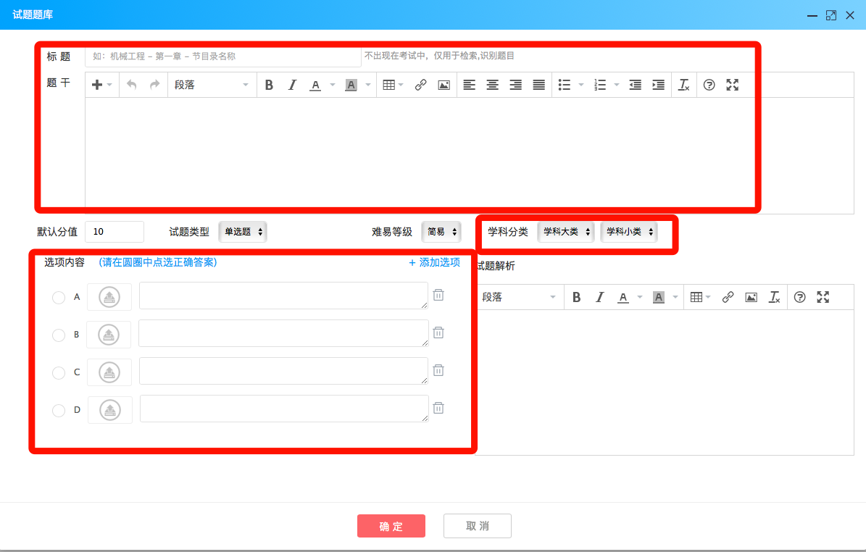

9、试题建设好之后，返回【课程管理】--【作业2.24】--【设置】--【手动组卷】--根据现有题目进行【选题】--右侧【试题篮】--【创建试卷】--填写作业标题、类型、开始、结束时间、试题顺序、适用范围--【提交】

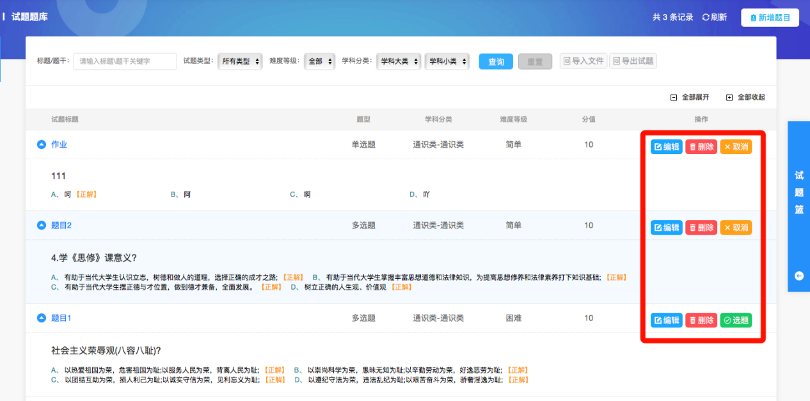

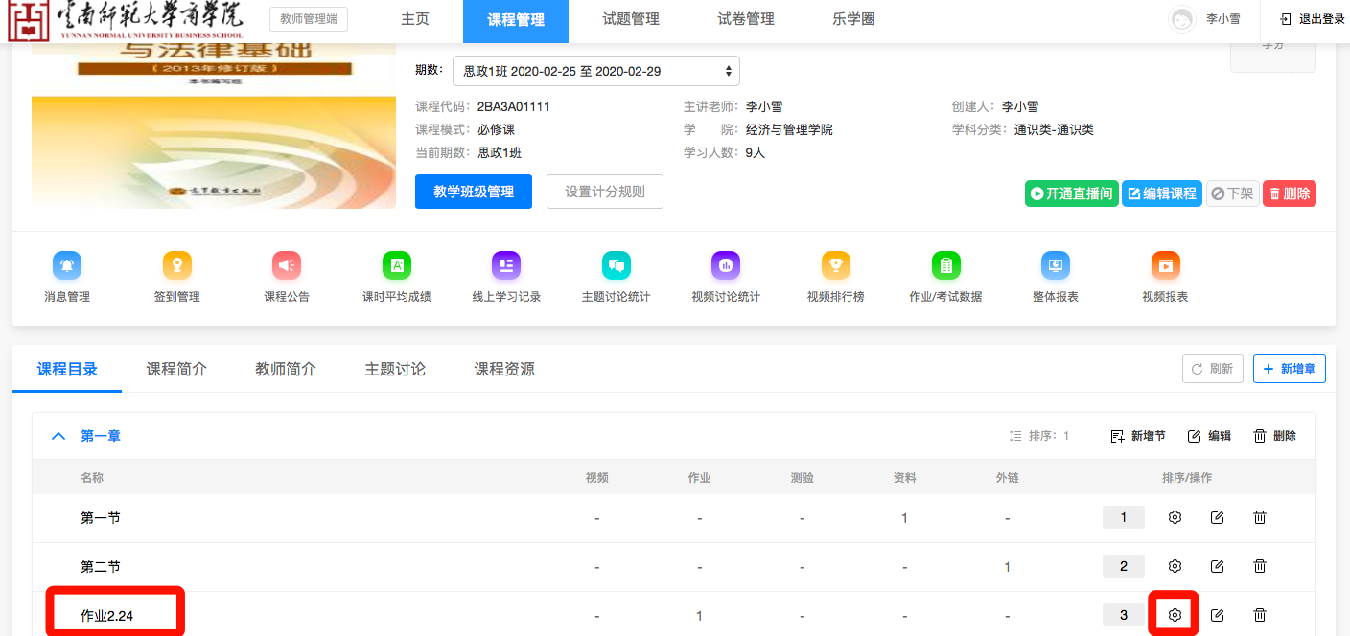



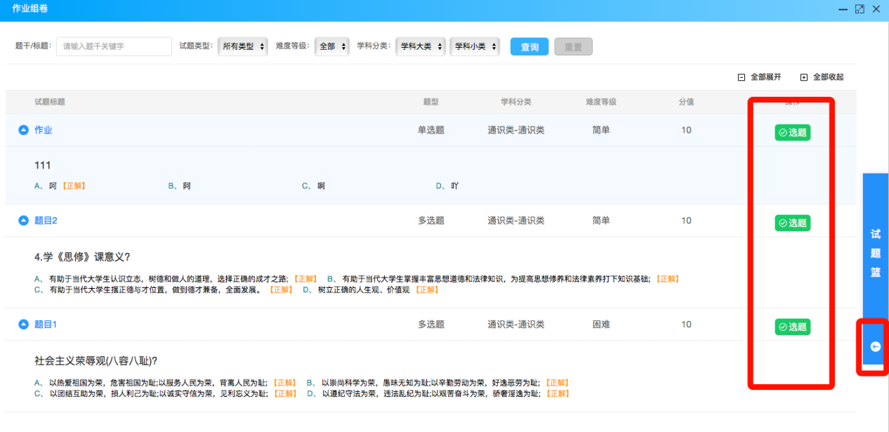

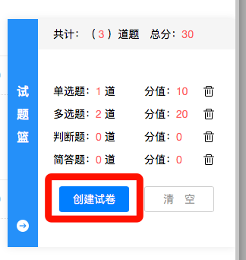

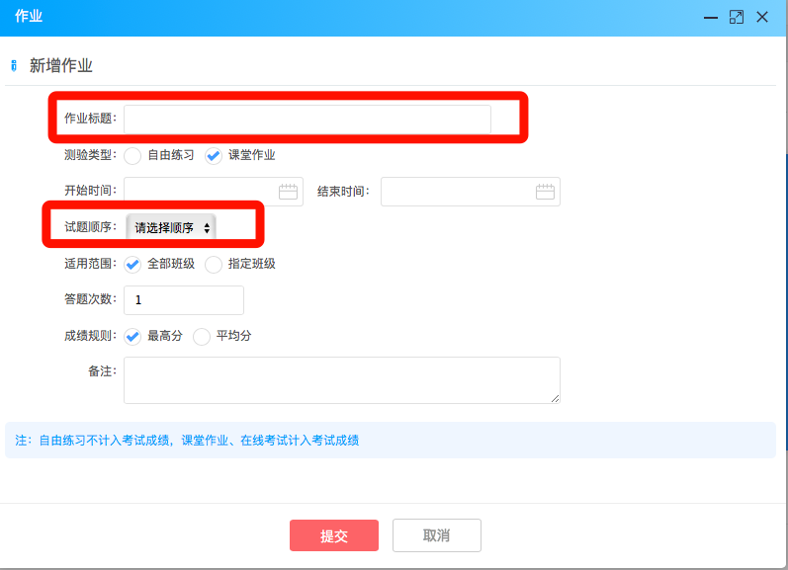

10、点击右侧【操作】--【审核】--【确定】

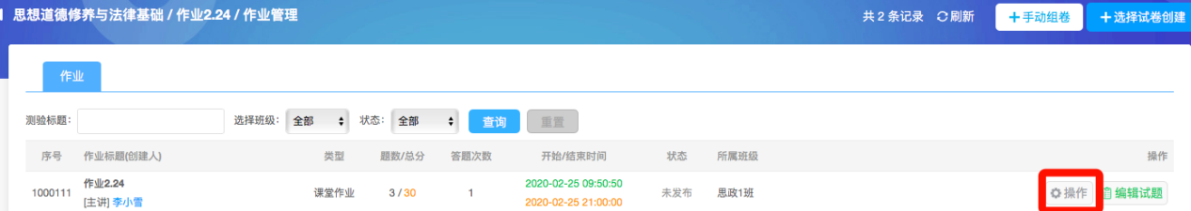

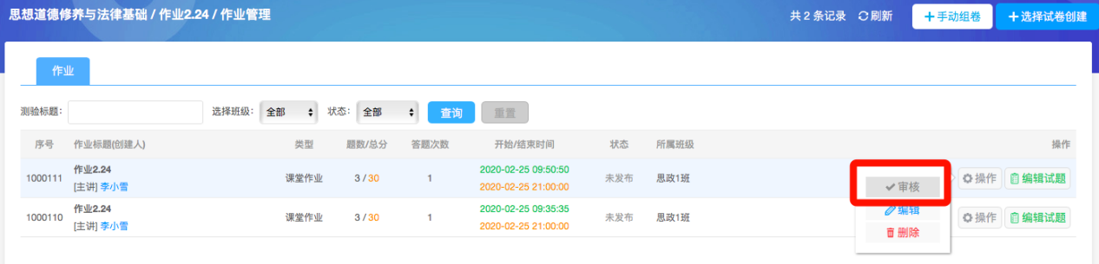

11、可点击右侧【答题情况】进行查询学生答题效果

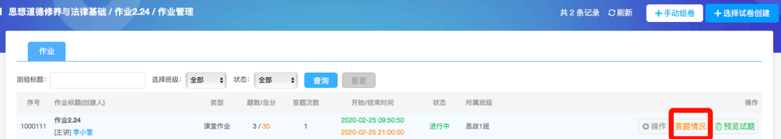

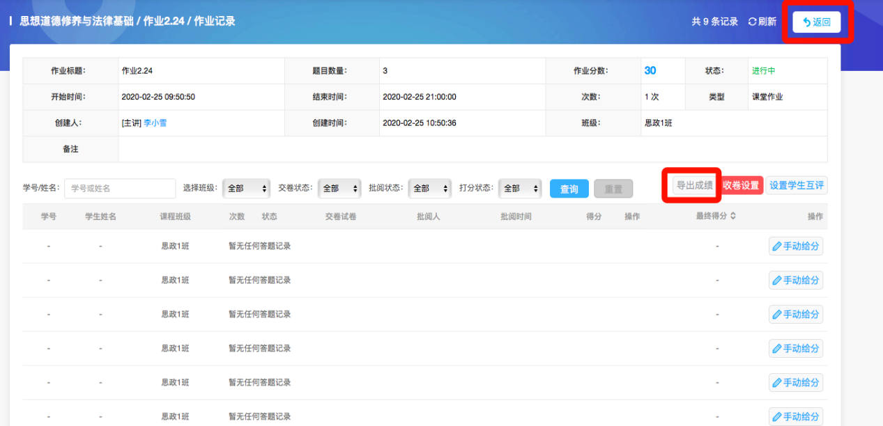

九、设置课程【计分规则】

点击【设置计分规则】--班级右侧【设置】--根据该门课程的实际情况进行分数设置。其中：名华在线有课程资源，则视频可以计入分数。名华在线没有课程资源，则只计入讨论、作业得分。

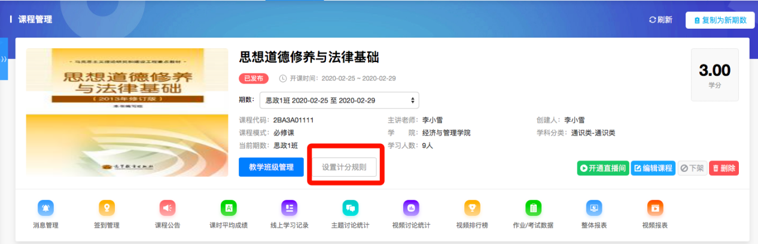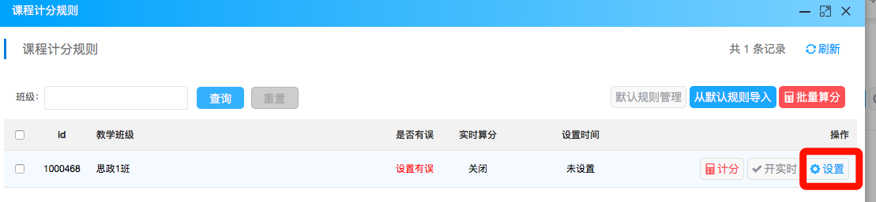

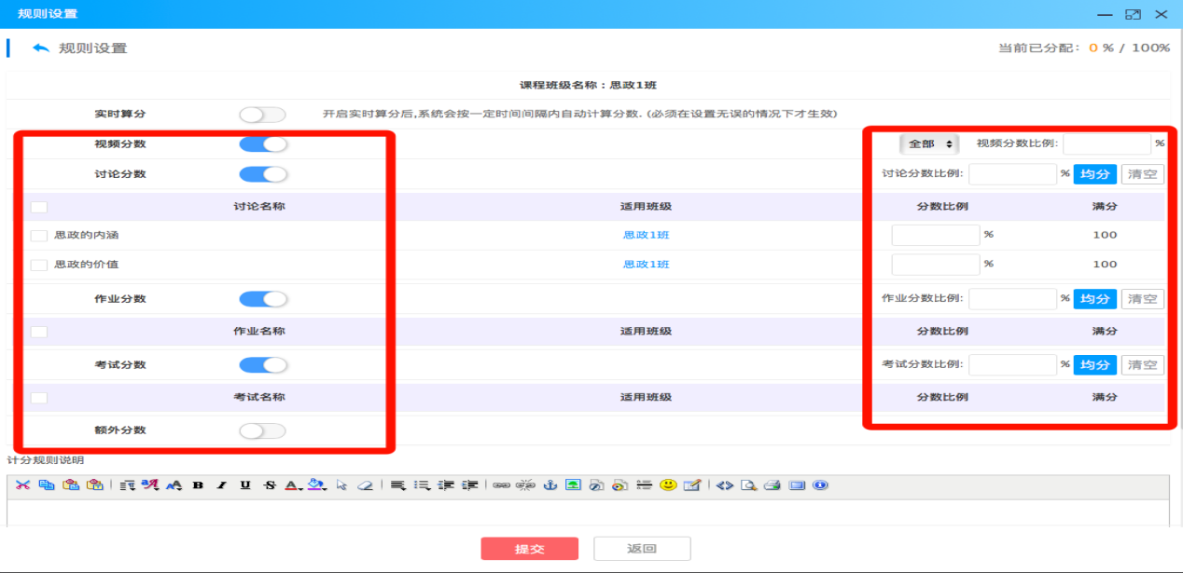

十、如何把课程推向平台，让学生可以看到。

点击【课程管理】--【教学班级管理】--点击班级后【启用】--点击后，学生就可以看到该门课程相关信息。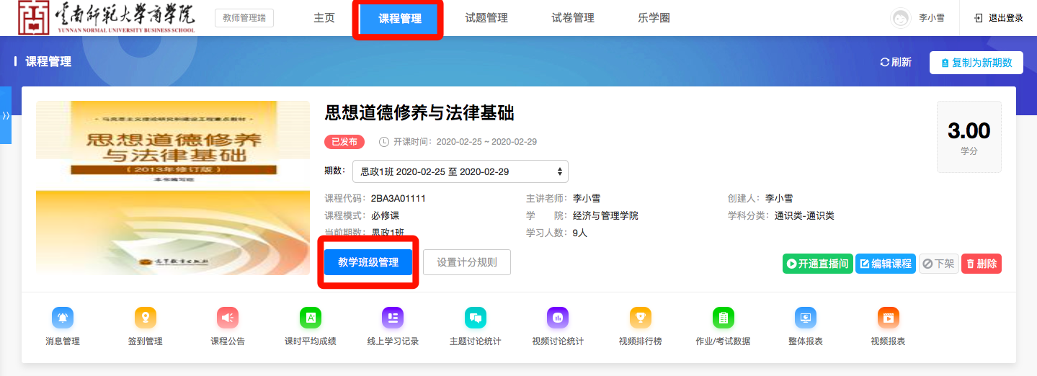

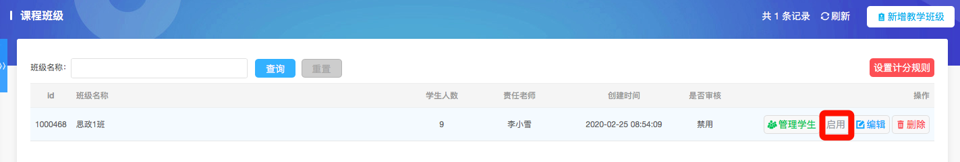

以上，一门课程就创建好并完成上线。